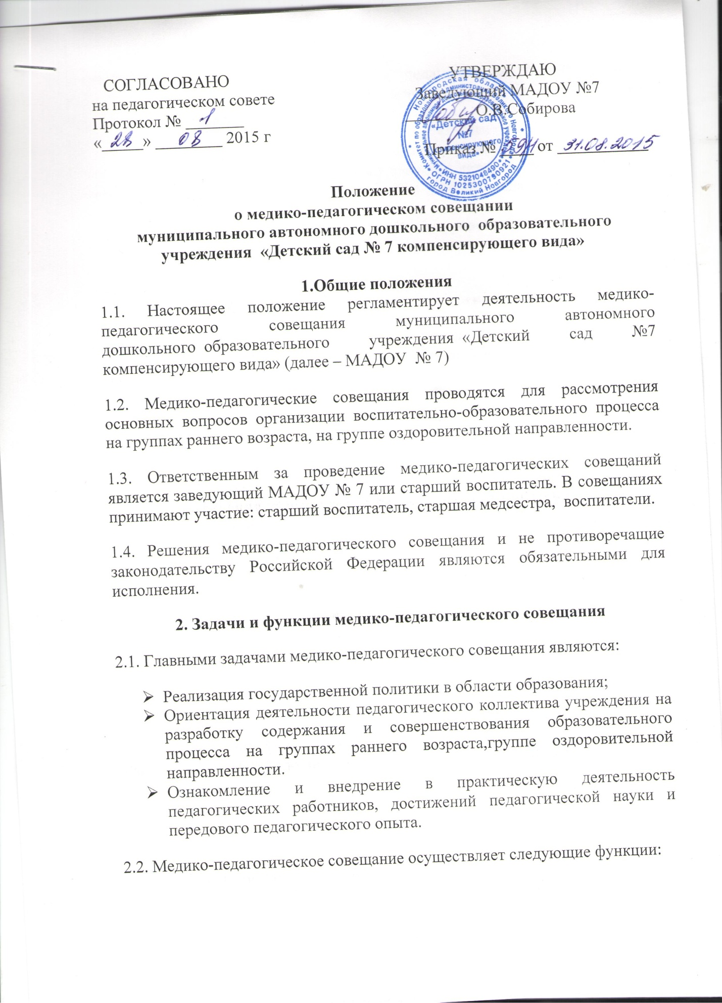

СОГЛАСОВАНО УТВЕРЖДАЮ
на педагогическом совете Заведующий МАДОУ №7
Протокол № _______ ________ О.В.Собирова
«_____» ________ 2015 г
Приказ № ____ от ___________

Положение
о медико-педагогическом совещании
муниципального автономного дошкольного образовательного учреждения «Детский сад № 7 компенсирующего вида»
1.Общие положения
1.1. Настоящее положение регламентирует деятельность медико-педагогического совещания муниципального автономного дошкольного образовательного учреждения «Детский сад №7 компенсирующего вида» (далее – МАДОУ № 7)
1.2. Медико-педагогические совещания проводятся для рассмотрения основных вопросов организации воспитательно-образовательного процесса на группах раннего возраста, на группе оздоровительной направленности.
1.3. Ответственным за проведение медико-педагогических совещаний является заведующий МАДОУ № 7 или старший воспитатель. В совещаниях принимают участие: старший воспитатель, старшая медсестра, воспитатели.
1.4. Решения медико-педагогического совещания и не противоречащие законодательству Российской Федерации являются обязательными для исполнения.
2. Задачи и функции медико-педагогического совещания
2.1. Главными задачами медико-педагогического совещания являются:
- Реализация государственной политики в области образования;
- Ориентация деятельности педагогического коллектива учреждения на разработку содержания и совершенствования образовательного процесса на группах раннего возраста,группе оздоровительной направленности.
- Ознакомление и внедрение в практическую деятельность педагогических работников, достижений педагогической науки и передового педагогического опыта.
2.2. Медико-педагогическое совещание осуществляет следующие функции:
- Определяет направления работы педагогов на группах раннего возраста, группе оздоровительной направленности , формы реализации поставленных задач;
- Заслушивает информацию и отчеты педагогических, медицинских работников МАДОУ №7 (соблюдение санитарно-гигиенического режима, вопросы охраны жизни и здоровья детей, организация работы в период адаптации детей к условиям детского сада, работа с семьей воспитанников.).
- Определяет степень адаптации детей, уровень развития детей по эпикризным срокам, необходимые линии индивидуального развития и коррекции в развитии детей.
3. Организация деятельности медико-педагогического совещания
3.1. Медико-педагогические совещания проводятся по годовому плану работы МАДОУ № 7 - два раза в год (сентябрь/октябрь- апрель/май).
3.2. Организацию выполнения решений медико-педагогического совещания осуществляет старший воспитатель и ответственные лица, указанные в решении.
3.3.Результаты работы сообщаются членам медико-педагогического совещания на последующих совещаниях.
4. Документация медико-педагогического совещания
4.1. Заседания медико-педагогического совещания оформляются протокольно.
4.2. В протоколе фиксируется ход обсуждения вопросов, выносимых на медико-педагогические совещания. Протоколы подписываются председателем и секретарем медико-педагогического совещания.
4.3. Нумерация протоколов ведется от начала учебного года.

